

Tisková zpráva
Přes 8 z 10 Čechů zhodnocuje své úspory a investuje už více než polovina populace. Na investicích prodělávají jen 4 % lidí
Praha, 11. března 2026 – Zájem Čechů o zhodnocení úspor výrazně roste. Zatímco v roce 2024 nechávalo své peníze pracovat 66 % lidí, letos už je to 82 %. Aktivně investuje 55 % Čechů, oproti 41 % před dvěma lety. Přesto řada lidí stále naráží na překážky, zejména nedostatek volných prostředků a obavy ze ztráty peněz. Ukazuje to průzkum Indexu prosperity a finančního zdraví, který společně realizují Česká spořitelna a datový portál Evropa v datech. Z průzkumu zároveň vyplývá, že jako ztrátové hodnotí investice jen 4 % populace.
Češi se stále častěji snaží své peníze zhodnocovat, a to i přesto, že se inflační vlna minulých let už relativně ustálila. Oproti roku 2024 letos nechává své úspory zhodnocovat o 16 procentních bodů více lidí (82 % oproti 66 %). Častěji jde o muže, mladší generaci a lidi z domácností s vyššími příjmy. Vyplývá to z průzkumu Indexu prosperity a finančního zdraví, který pro Českou spořitelnu a portál Evropa v datech realizovala agentura Ipsos na vzorku 1003 respondentů ve věku 18 až 65 let.
Interaktivní infografiku ke zhodnocování financí naleznete na tomto odkazu.
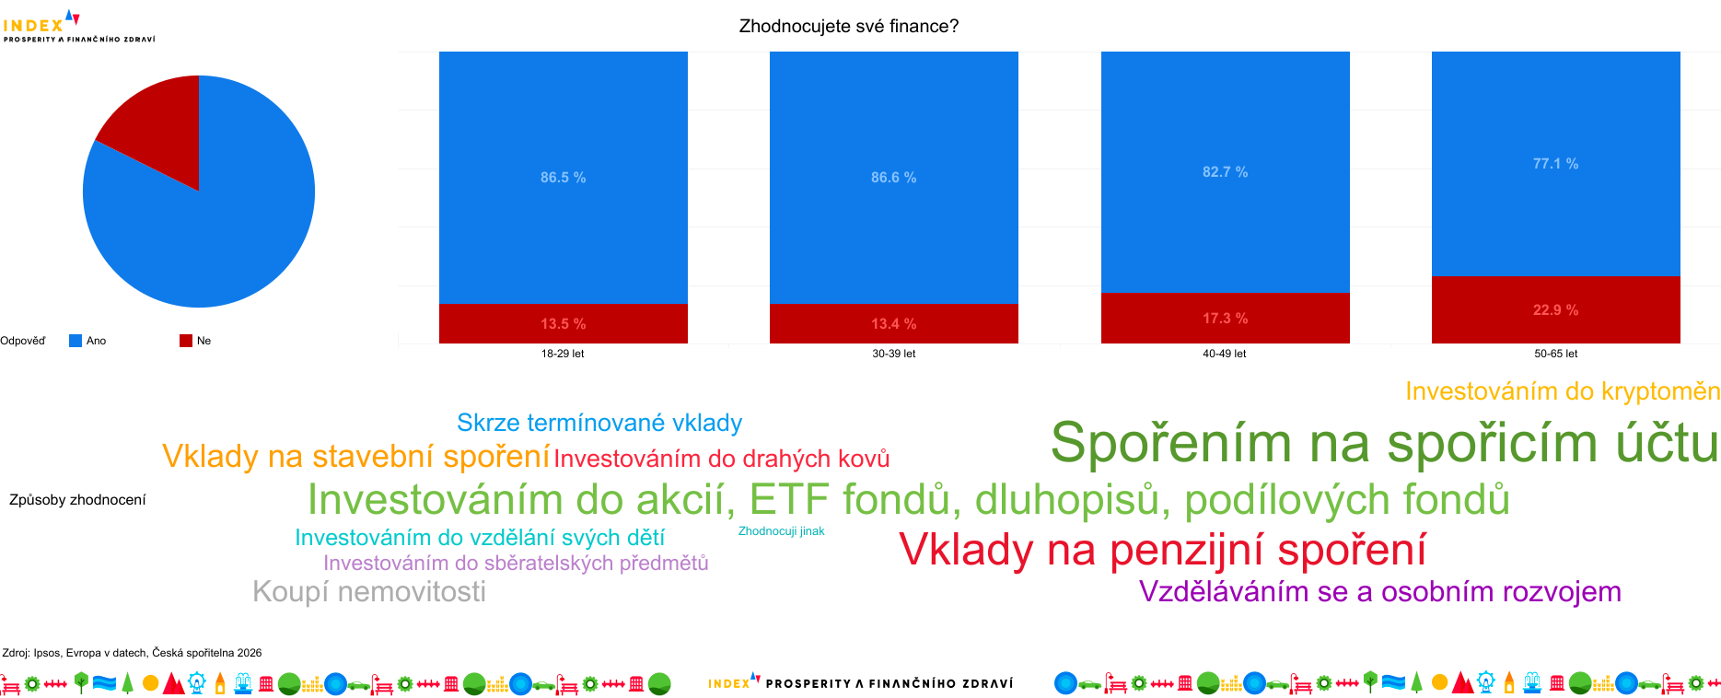
Nejoblíbenějším nástrojem pro zhodnocování peněz jsou spořicí účty, které využívají tři čtvrtiny Čechů. Přestože z hlediska výnosu nepatří k nejefektivnějším nástrojům, představují pro řadu lidí stabilitu a jistotu. Oblíbeným nástrojem je také penzijní spoření. Na třetím místě jsou investice do akcií, ETF fondů, dluhopisů nebo podílových fondů.
Nejčastějším důvodem pro investování je snaha zhodnotit své finance, zajistit si lepší budoucnost či chránit se před inflací. Třetina investujících si skrze investice snaží zajistit finanční nezávislost a pasivní příjem. Většímu využívání investičních nástrojů však brání zejména strach ze ztráty prostředků nebo jejich současný nedostatek.
„V meziročním srovnání, od února 2025 do února 2026, nám počet investorů vzrostl o 12 % na více než 750 tisíc. Nejčastěji se jedná o podílové fondy, nicméně vidíme, že od té doby, co má digitální bankovnictví George svoji vlastní investiční sekci, roste počet klientů, kteří nakupují akcie a ETF,“ vysvětluje Lukáš Míka, který je v České spořitelně odpovědný za rozvoj investičních a depozitních řešení a dodává: „Jen za poslední rok zájem o investování v mobilním bankovnictví George vzrostl více než 2,5násobně.”
Interaktivní infografiku o tom, jak Češi investují, naleznete na tomto odkazu.
Investují nejčastěji muži do 40 let s vysokoškolským vzděláním a vyššími příjmy
Zvýšil se také podíl lidí, kteří se považují za investory. Jejich zastoupení v populaci během dvou let vzrostlo o 14 procentních bodů, z 41 % na 55 %. Nejčastěji jde o muže do 40 let s vysokoškolským vzděláním a vyššími příjmy. Za rostoucím zájmem o investice podle ekonoma Dominika Stroukala nestojí pouze inflační šok minulých let, ale širší strukturální proměna společnosti: „Zatímco vysoká inflace posloužila jako nezbytný budíček, trvalost tohoto trendu zajistila kombinace snadno dostupných mobilních aplikací a zavedení Dlouhodobého investičního produktu (DIP), který investování definitivně legitimizoval a daňově srovnal jako standardní nástroj zajištění na stáří. Svou roli sehrály i banky, které se rychle přizpůsobily trendům digitalizace a demokratizace investování a začaly nabízet levné a jednoduché investice přímo ze svých mobilních aplikací,“ říká Stroukal.
Interaktivní infografiku ke kontrole a obavám naleznete na tomto odkazu.
59 % investorů využívá investiční fondy nebo ETF
Nejoblíbenějším investičním nástrojem a často i vstupní branou do světa investic jsou pro Čechy investiční fondy nebo ETF, včetně penzijních fondů. Využívá je bezmála 59 % investorů a u lidí do třiceti let je tento podíl ještě vyšší. Přímé nákupy akcií volí přibližně 23 % investorské populace. Následují investice do nemovitostí a drahých kovů, které se pohybují kolem 18 %. Na oblíbenosti posilují i kryptoměny. „Značná část investorů vnímá dnes kryptoměny jako ‚digitální zlato‘ pro diverzifikaci portfolia. Klíčovým milníkem byl rok 2025, kdy evropská regulace MiCA a narovnání daňových podmínek, tj. časového a hodnotového testu, v ČR vytáhly krypto z šedé zóny a dodaly mu punc standardního investičního nástroje,“ doplňuje Stroukal.
Čtvrtina Čechů kontroluje finance alespoň jednou týdně
Dvě třetiny českých investorů mají ve svém portfoliu prostředky v hodnotě do půl milionu korun. U 4 % investorů pak aktiva převyšují tři miliony korun – nejčastěji v případě Čechů ve věku 40–49 let.
Z hlediska frekvence investování patří Češi mezi pravidelné a důsledné. Tři čtvrtiny investující populace vkládají peníze do investic alespoň jednou měsíčně. „Navíc, čtvrtina Čechů kontroluje stav svých zainvestovaných peněz alespoň jednou týdně a pětina téměř denně. Nejčastěji k tomu využívají aplikace v mobilu,“ říká Tomáš Odstrčil, analytik Evropy v datech a doplňuje: „Až pro 89 % investorů je důležitá možnost sledování vývoje svých investic třeba právě v aplikaci.“
Řada investorů rovněž nespoléhá jen na jediný typ investic. Aktivně totiž své portfolio diverzifikuje 42 % lidí. „Diverzifikace portfolia je jeden z nejdůležitějších principů investování – chrání klienty před velkými propady a zvyšuje šanci na stabilní a dlouhodobý výnos. Diverzifikované portfolio má menší volatilitu – výkyvy jsou mírnější než u portfolia, které stojí jen na jednom typu aktiv,” říká David Navrátil, hlavní ekonom České spořitelny.

Muži řeší hlavně výnosy, ženám záleží i na odpovědnosti firem
Obecně jsou investice ztrátové jen pro 4 % Čechů (pro 1 % pak výrazně ztrátové). Pro 42 % Čechů je investování naopak ziskové a daří se jím porážet inflaci, a dalších 37 % tvrdí, že z něj sice zisk mají, ten ale nedosahuje inflačních hodnot. Se ziskovostí se zdají být úspěšnější muži, kteří častěji přiznávají alespoň částečný zisk (82 % oproti ženám 73,5 %).
Při výběru investic hraje pro Čechy největší roli očekávaný výnos, který jen těsně předbíhá snahu o omezení rizika. Tento přístup je patrný zejména u mužů. U žen je tomu naopak. Ženy také výrazně častěji zohledňují odpovědnost firem, do kterých investují. Zatímco u mužů hraje udržitelnost a odpovědnost roli ve 39 % případů, u žen je to 58 %.
Interaktivní infografiku k faktorům ovlivňujícím výběr investic naleznete na tomto odkazu.

Více o Indexu prosperity a finančního zdraví na Indexprosperity.cz.
Kontakt pro média:
Adéla Veselá
adela.vesela@dfmg.cz
Tel.: +420 722 193 819

